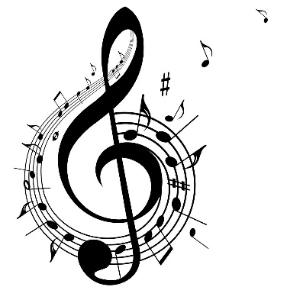
«УДИВИТЕЛЬНАЯ МУЗЫКА»
Музыкальная викторина для школьников 7-12 лет
Музыкальный мир удивителен, он входит в нашу жизнь каждую минуту. Ведь любой звук – это музыка! А каждый человек владеет удивительным музыкальным инструментом – своим голосом. Музыкальная викторина «Удивительная музыка» откроет те стороны музыкальных знаний, о которых, возможно, вы даже не догадывались.
Итак, начинаем ВОПРОСЫ:
- Музыкальные звуки изображаются с помощью знаков, называемых…

2. Сколько нот в нотной грамоте?

3. Как называется набор из пяти линий, на которых и между которыми записываются ноты?

4. Что общего между гитарой и роялем?

5. Как называется большой коллектив музыкантов, совместно исполняющих музыкальное произведение на различных музыкальных инструментах?

6. Какие две ноты «образуют» продукт, растущий в огороде?

7. Как называется басня Ивана Крылова, в которой четыре «музыканта» играли, кто в лес, кто по дрова?

8. Как называется музыкальный коллектив из трех исполнителей?

9. Как называется естественный, данный природой, музыкальный инструмент, которым владеет каждый человек?

10. Как называется музыкальное сопровождение мелодии голоса или мелодии инструментального произведения?

11. Отгадайте музыкальный инструмент.
Это слово – ребус состоит из трех частей. На первом звучит музыка, и танцуют дамы и кавалеры. Второе — разделительный союз в русском языке. Третье — порода собак.

12. Эти музыканты были обязательными участниками календарных праздников на Руси, свадеб, ярмарок, коронаций. Они умели сочинять песни, сценки, играли на всевозможных инструментах. Как их называли на Руси?

13. Как называется самый старинный щипковый струнный музыкальный инструмент?

14. Какой инструмент Клара украла у Карла в известной скороговорке?

15. Какого композитора мы называем королем вальса?

16. Название какого инструмента содержит два термина «Громко» и «Тихо»?

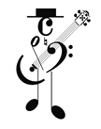
17. Руководитель хора или оркестра

18. Знак повышения звука (знак альтерации)

19. Что есть у рояля, скрипки, балалайки?

20. Что мы слышим ухом?

21. Как называется музыкальное произведение, которое похоже на упражнение?

22. Какое название имеет палочка с натянутым вдоль неё волосом для игры на скрипке?

23. И ударный инструмент, и геометрическая фигура. Что это?

24. Музыкант, который сочиняет музыку. Как называется его профессия?
25. Как называется группа инструментов, к которым относится барабан?

26. Высокий мужской голос

27. Великий австрийский композитор, сочиняющий музыку с пятилетнего возраста.

28. Каким музыкальным инструментом владел герой известной сказки Садко?

29. Какой инструмент используется как эталон высоты при настройке музыкальных инструментов?

30. Какой музыкальный инструмент сочетает в себе фортепиано и гармонь?

31. Какой музыкальный инструмент является эмблемой музыкального искусства?

32. Какой русский народный инструмент очень похож по звучанию на испанские кастаньеты?

33. Какой духовой клавишный инструмент является самым большим и для него строится специальный зал?
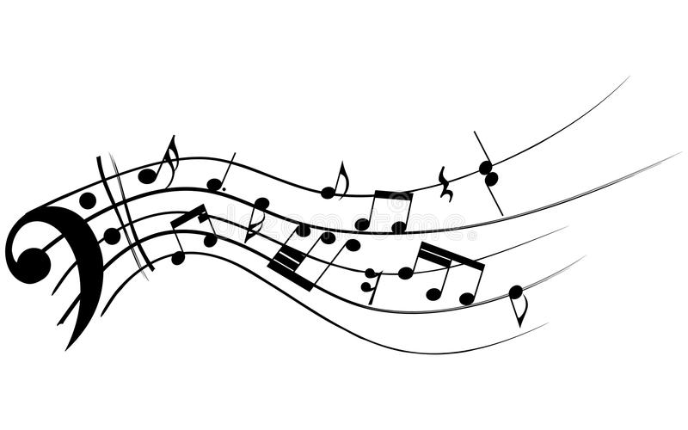

Вот и закончились наши вопросы. Надеемся, что Вам было интересно на них отвечать. А теперь Вы можете проверить свои ответы…

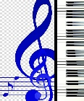
ОТВЕТЫ:

- Ноты
- Семь
- Нотный стан
- В этих инструментах для извлечения звука используются струны
- Оркестр
- «фа», «соль» (фасоль)
- Басня «Квартет»
- Трио
- Певческий голос
- Аккомпанемент
- Бал-а-лайка
- Скоморохи
- Арфа
- Кларнет
- Иоганна Штрауса
- Фортепиано. «Форте» - громко, «Пиано» - тихо.
- Дирижер
- Диез
- Струны
- Звук
- Этюд
- Смычок
- Треугольник
- Композитор
- Ударные
- Тенор
- Вольфганг Амадей Моцарт
- Гусли
- Камертон
- Аккордеон
- Лира
- Ложки
- Орган

СПАСИБО ЗА УЧАСТИЕ В ВИКТОРИНЕ!!!
Составитель – Чернецова Е.Л., методист МБОУ ДО ДЮЦ

